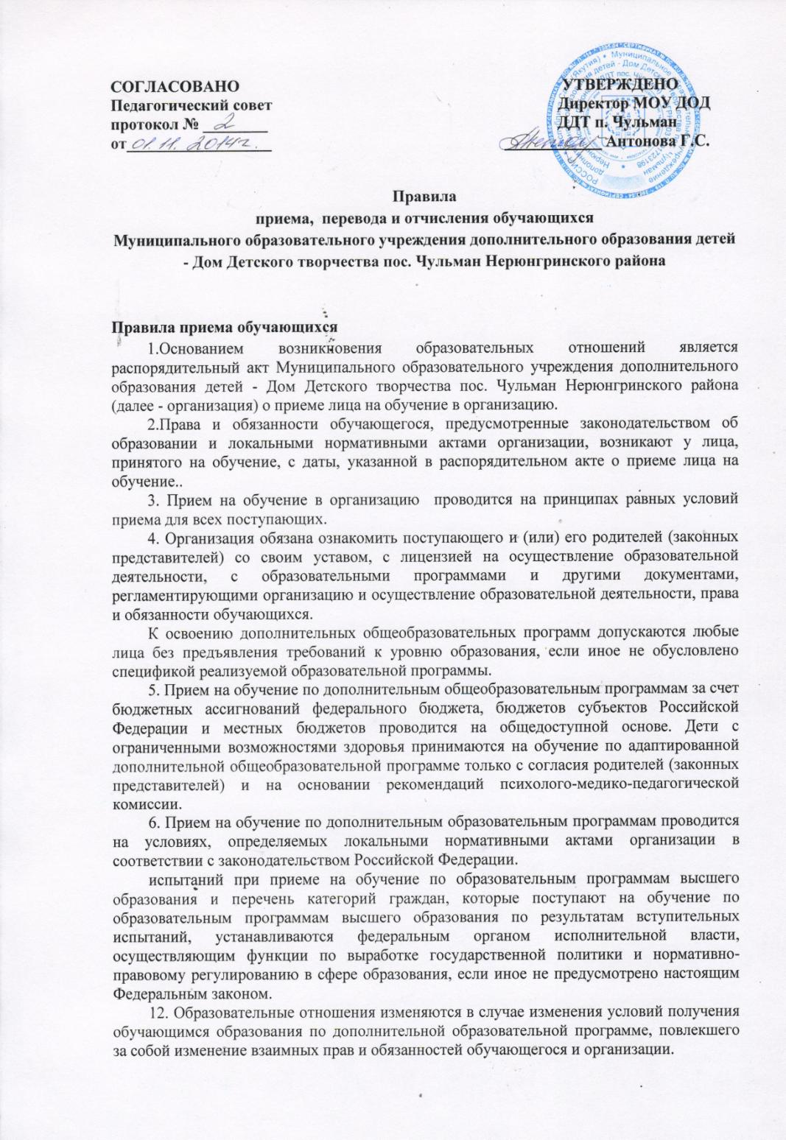
13. Образовательные отношения могут быть изменены как по инициативе обучающегося (родителей (законных представителей) несовершеннолетнего обучающегося) по его заявлению в письменной форме, так и по инициативе организации.
14. Основанием для изменения образовательных отношений является распорядительный акт организации, изданный руководителем этой организации или уполномоченным им лицом.
15. Права и обязанности обучающегося, предусмотренные законодательством об образовании и локальными нормативными актами организации изменяются с даты издания распорядительного акта или с иной указанной в нем даты.

Правила перевода обучающихся
Перевод обучающихся на последующий год обучения производится при условии выполнения обучающимися образовательной программы.

Правила отчисления обучающихся
1. Образовательные отношения прекращаются в связи с отчислением обучающегося из организации:
1) в связи с завершением обучения;
2) досрочно.
2. Образовательные отношения могут быть прекращены досрочно в следующих случаях:
1) по инициативе обучающегося или родителей (законных представителей) несовершеннолетнего обучающегося, в том числе в случае перевода обучающегося для продолжения освоения дополнительной общеобразовательной программы в другую организацию, осуществляющую образовательную деятельность;
2) по обстоятельствам, не зависящим от воли обучающегося или родителей (законных представителей) несовершеннолетнего обучающегося и организации, в том числе в случае ликвидации организации.
3. Досрочное прекращение образовательных отношений по инициативе обучающегося или родителей (законных представителей) несовершеннолетнего обучающегося не влечет за собой возникновение каких-либо дополнительных, в том числе материальных, обязательств указанного обучающегося перед организацией.
4. Основанием для прекращения образовательных отношений является распорядительный акт организации об отчислении обучающегося из этой организации. Права и обязанности обучающегося, предусмотренные законодательством об образовании и локальными нормативными актами организации, прекращаются с даты его отчисления из организации.
5. Лицо, отчисленное из организации, по инициативе обучающегося до завершения освоения дополнительной общеобразовательной программы, имеет право на восстановление для обучения в организации в течение пяти лет после отчисления из нее при наличии в ней свободных мест и с сохранением прежних условий обучения.

